Tiết 87: HOẠT ĐỘNG TRẢI NGHIỆM
BÀI: TỌA ĐÀM THEO CHỦ ĐỀ PHÁT TRIỂN QUAN HỆ VỚI BẠN BÈ
I. YÊU CẦU CẦN ĐẠT
1. Kiến thức, kĩ năng:
Sau tuần học này, HS sẽ:
- Thực hiện được những lời nói, việc làm để duy trì và phát triển quan hệ với bạn bè.
2. Năng lực:
- Năng lực giao tiếp, hợp tác: Khả năng thực hiện nhiệm vụ một cách độc lập hay theo nhóm; trao đổi tích cực với giáo viên và các bạn khác trong lớp.
- Năng lực tự chủ và tự học: Biết lắng nghe và chia sẻ ý kiến cá nhân với bạn, nhóm và GV. Tích cực tham gia các hoạt động trong lớp.
- Năng lực giải quyết vấn đề và sáng tạo: biết phối hợp với bạn bè khi làm việc nhóm, tư duy logic, sáng tạo khi giải quyết vấn đề.
- Chia sẻ lời nói, việc làm trong quan hệ bạn bè.
- Xử lí tình huống thực tế.
- Tọa đàn theo chủ đề Phát triển quan hệ với bạn bè.
3. Phẩm chất
- Ý thức, trách nhiệm, tự tin: hưởng ứng hoạt động văn nghệ, có ý thức tự giác; tinh thần trách nhiệm trong hoạt động nhóm.
II. ĐỒ DÙNG DẠY HỌC
- Đối với giáo viên
- Giáo án, SGK, VBT Hoạt động trải nghiệm 4.
- Giấy, bút, bút màu.
- Đối với học sinh
- SGK, VBT Hoạt động trải nghiệm 4.
- Giấy, bút, bút màu, giấy màu...
III. CÁC HOẠT ĐỘNG DẠY HỌC CHỦ YẾU
Thời gian | HOẠT ĐỘNG CỦA GV | HOẠT ĐỘNG CỦA HS
3 | 1. Hoạt động khởi động  - GV tổ chức trò chơi  - GV nêu cách chơi, luật chơi  - GV nhận xét, tuyên dương | - HS lắng nghe  - HS tham gia chơi
7’ | 2. Sinh hoạt cuối tuần:  Hoạt động 1: Đánh giá kết quả cuối tuần. (Làm việc theo tổ)  - GV mời lớp trưởng điều hành phần sinh hoạt cuối tuần: Đánh giá kết quả hoạt động cuối tuần.  - Lớp trưởng lên điều hành nội dung sinh hoạt: Mời các tổ thảo luận, tự đánh giá kết quả hoạt động trong tuần:  + Sinh hoạt nền nếp.  + Thi đua của đội cờ đỏ tổ chức.  + Kết quả hoạt động các phong trào.  + Một số nội dung phát sinh trong tuần...  - Lớp trưởng mời Tổ trưởng các tổ báo cáo.  - Lớp trưởng tổng hợp kết quả và mời giáo viên chủ nhiệm nhận xét chung.  - GV nhận xét chung, tuyên dương. (Có thể khen, thưởng,...tuỳ vào kết quả trong tuần)  Hoạt động 2: Kế hoạch tuần tới. (Làm việc nhóm 4 hoặc theo tổ)  - GV yêu cầu lớp Trưởng (hoặc lớp phó học tập) triển khai kế hoạch hoạt động tuần tới. Yêu cầu các nhóm (tổ) thảo luận, nhận xét, bổ sung các nội dung trong kế hoạch.  + Thực hiện nền nếp trong tuần.  + Thi đua học tập tốt theo chấm điểm của đội cờ đỏ.  + Thực hiện các hoạt động các phong trào.  - Lớp trưởng báo cáo kết quả thảo luận kế hoạch và mời GV nhận xét, góp ý.  - GV nhận xét chung, thống nhất, và biểu quyết hành động. | - Lớp trưởng lên điều hành phần sinh hoạt cuối tuần: Đánh giá kết quả hoạt động cuối tuần.  - Mời các nhóm thảo luận, tự đánh giá kết quả kết quả hoạt động trong tuần.  - Các tổ trưởng lần lượt báo cáo kết quả hoạt động cuối tuần.  - 1 HS nêu lại nội dung.  - Lắng nghe rút kinh nghiệm.  - Lớp Trưởng (hoặc lớp phó học tập) triển khai kế hoạt động tuần tới.  - HS thảo luận nhóm 4 hoặc tổ: Xem xét các nội dung trong tuần tới, bổ sung nếu cần.  - Một số nhóm nhận xét, bổ sung.  - Cả lớp biểu quyết hành động bằng giơ tay.
12’ | 3. Hình thành kiến thức mới  - GV phân công người dẫn dắt buổi tọa đàm.  - Sắp xếp lớp học phù hợp với không gian buổi tọa đàm.  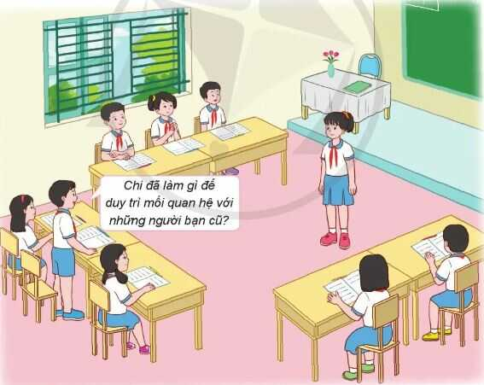  - Đặt câu hỏi tham gia tọa đàm theo gợi ý:  - Bạn bè có ý nghĩa gì đối với bạn?  - Cuộc sống của bạn sẽ NTN nếu không có bạn bè?  - Chia sẻ ý kiến của em theo các câu hỏi liên quan đến chủ đề tọa đàm. | - HS dẫn chương trình  - Cả lớp chuẩn bị  - Bạn bè có ý nghĩa rất quan trọng trong cuộc sống. Có bạn bè giúp ta có thêm nhiều sự trải nghiệm có người giúp đỡ em lúc em gặp khó khăn.  - Nếu không có bạn bè chúng ta rất khó có thể phát triển được hết khả năng của bản thân.  - HS chia sẻ, lắng nghe
3’ | 4. Vận dụng, trải nghiệm  - GV tổ chức trò chơi  - GV nêu cách chơi, luật chơi  - GV nhận xét, tuyên dương  - Liên hệ giáo dục HS  - Nhận xét tiết học  - Dặn dò tiết học sau | - HS lắng nghe  - HS tham gia chơi  - HS lắng nghe  - HS lắng nghe

IV. ĐIỀU CHỈNH SAU BÀI DẠY
....................................................................................................................................
....................................................................................................................................
--------------------------------**---------------------------------

